МИНИСТЕРСТВО ЦИФРОВОГО РАЗВИТИЯ, СВЯЗИ И МАССОВЫХ КОММУНИКАЦИЙ РОССИЙСКОЙ ФЕДЕРАЦИИ
Ордена Трудового Красного Знамени федеральное государственное бюджетное образовательное учреждение высшего образования
«Московский технический университет связи и информатики»

Кафедра Программная инженерия

ОТЧЕТ
по лабораторной работе №1
по дисциплине «Основы DevOps»

Тема: «Linux: базовое взаимодействие»

Выполнил: студент группы БПИ2403
Лясин Иван Дмитриевич

Проверил: Тимчук А.В.

Москва, 2026
Цель работы
- Изучить базовое устройство Linux;
- Научиться взаимодействовать с ОС Linux;
- Научиться писать bash-скрипты.

Задачи к лабораторной работе
1. Изучить методические материалы к лабораторной работе;
2. Написать bash-скрипт для удаления файлов по заданному имени из указанной
директории, а также предусмотреть флаг-p для удаления по шаблону

Выполнение:
Запуск Ubuntu:
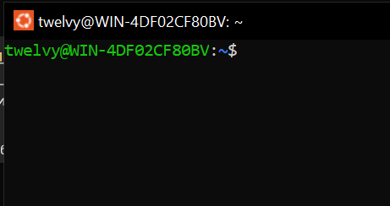
Создание, написание bash-скрипта:
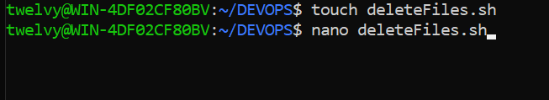
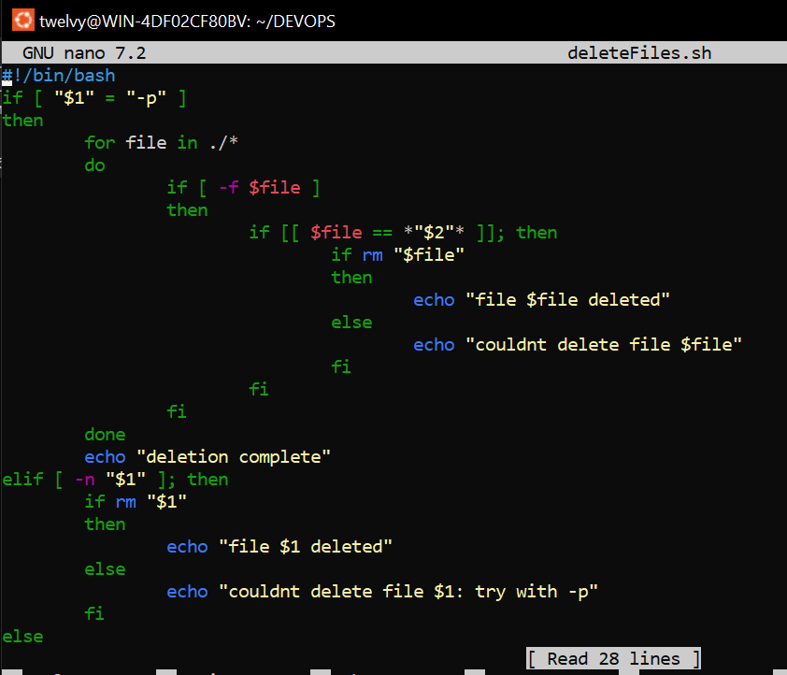
Код bash-скрипта:
#!/bin/bash
if [“$1” = “-p” ]
then
for file in ./*
do
if [ -f $file ]
then
if [[ $file == *”$2”* ]]; then
if rm “$file”
then
echo “file $file deleted”
else
echo “couldn’t delete file $file”
fi
fi
fi
done
echo “deletion complete”
elif [ -n “$1” ]; then
if rm “$1”
then
echo “file $1 deleted”
else
echo “couldn’t delete file $1: try with -p”
fi
else
echo “command format is: <-p if template> <exact file name/template for file>”
fi

Образец работы:
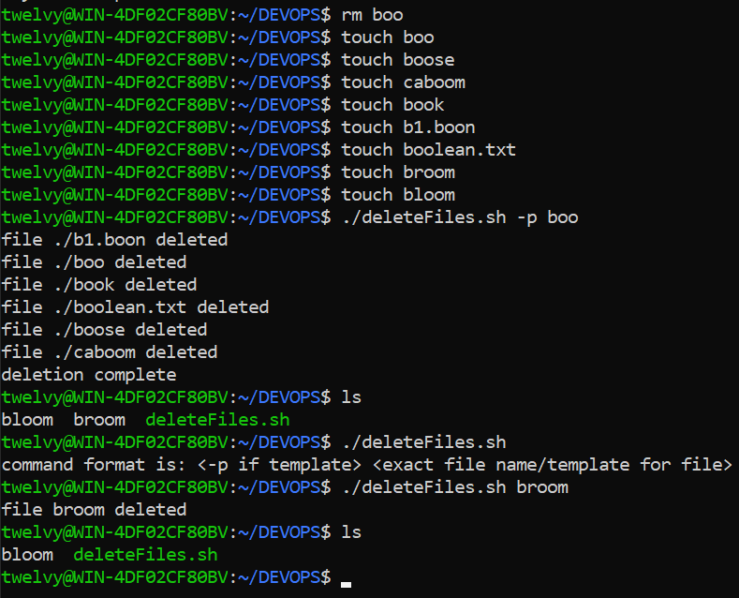

Заключение
В ходе выполнения лабораторной работы были успешно решены следующие задачи:
- Были изучены методические материалы к лабораторной работе
- Был создан bash-скрипт deleteFiles.sh, удаляющий файлы по имени или шаблону при флаге -p
Контрольные вопросы
- Linux — свободное ядро операционной системы, на основе которого строятся ОС (дистрибутивы), например Ubuntu.
- Переменные оболочки видны только внутри текущего shell, переменные окружения наследуются дочерними процессами. Разница — в экспорте (export).
- chmod

